Bogotá, D.C., noviembre 26 de 2014

CIRCULAR No. 106

PARA: EMPRESAS DE SERVICIOS PÚBLICOS DE LOS SECTORES DE ENERGÍA ELÉCTRICA Y DEMÁS INTERESADOS

DE: DIRECCIÓN EJECUTIVA

ASUNTO: PUBLICACIÓN DE PARÁMETROS PARA LA DETERMINACIÓN DE LA ENERGÍA FIRME PARA EL CARGO POR CONFIABILIDAD – ENFICC, CORRESPONDIENTE AL PERÍODO 2015-2016, DE LA PLANTA TEBSA, PARA COBERTURA CON COMBUSTIBLE ALTERNO ANTE ATRASO DE INFRAESTRUCTURA DE REGASIFICACIÓN.

Las empresas GECELCA S.A. E.S.P. y TERMOBARRANQUILLA S.A. E.S.P., con fundamento en el Artículo 1 de la Resolución CREG-155 de 2013, optó por la cobertura con combustible alterno para el cubrimiento de las Obligaciones de Energía Firme del Cargo por Confiabilidad asignadas para el período comprendido entre diciembre 1 de 2015 a noviembre 30 de 2016 ante atraso de la infraestructura de regasificación, para la Planta TEBSA, para lo cual declaró los respectivos parámetros y anexó la verificación de los parámetros por una firma auditora mediante el radicado CREG E-2014-011937.

Con esta circular, se publican en el ANEXO los parámetros declarados por GECELCA S.A. E.S.P. y TERMOBARRANQUILLA S.A. E.S.P. y los índices IMM y TCR para determinar la ENFICC de la planta TEBSA correspondiente al período comprendido entre diciembre 1 de 2015 a noviembre 30 de 2016.

Cordialmente,

JORGE PINTO NOLLA

ANEXO

- PARÁMETROS DECLARADOS POR GECELCA S.A. E.S.P. y TERMOBARRANQUILLA S.A. E.S.P.: PLANTA TEBSA

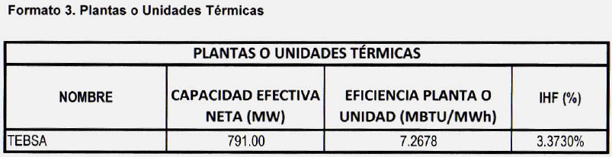
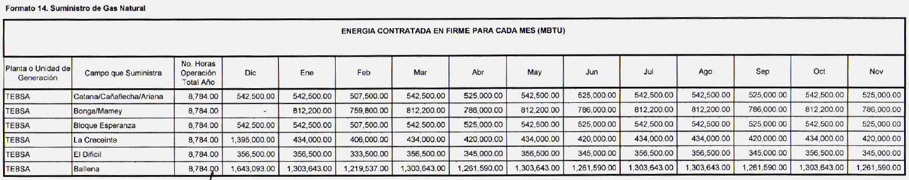
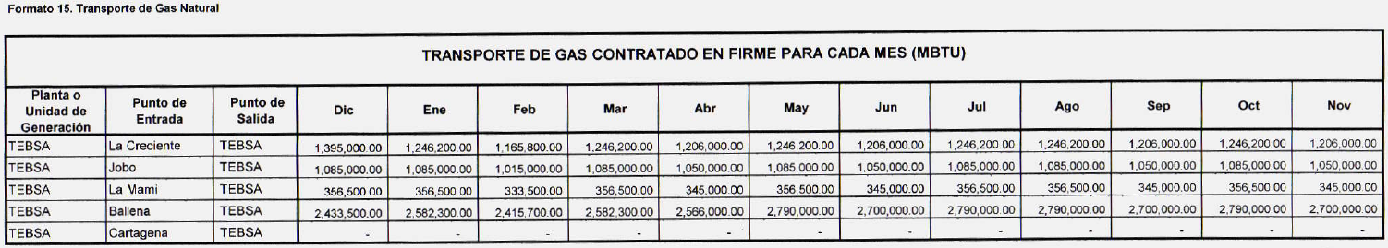

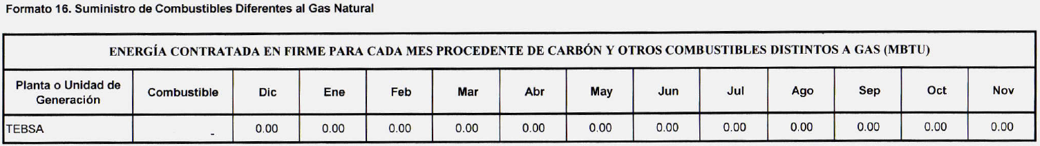

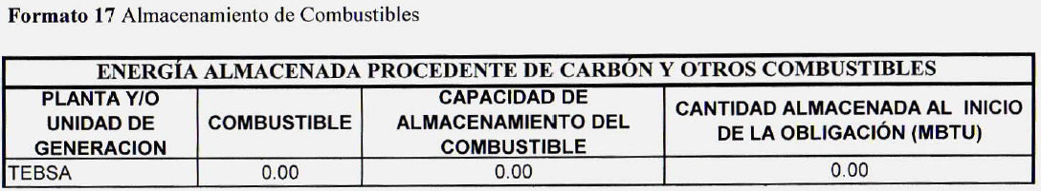

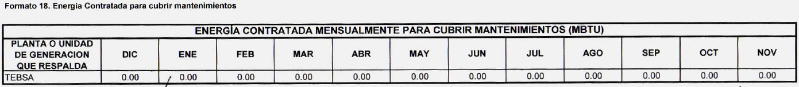

- ÍNDICES IMM Y TCR

De acuerdo con la información reportada por los productores-comercializadores y los transportadores a la CREG en cumplimiento de las Resoluciones CREG-089 de 2013, se informa que los índices IMM y TCR para la Planta TEBSA para el período comprendido entre el 1 de diciembre de 2015 y el 30 de noviembre de 2016 tienen un valor de 1.0.

